МИНИСТЕРСТВО НАУКИ И ВЫСШЕГО ОБРАЗОВАНИЯ РОССИЙСКОЙ ФЕДЕРАЦИИ
федеральное государственное бюджетное образовательное учреждение высшего образования
«УЛЬЯНОВСКИЙ ГОСУДАРСТВЕННЫЙ ТЕХНИЧЕСКИЙ УНИВЕРСИТЕТ»
Факультет информационных систем и технологий
Кафедра «Измерительно-вычислительные комплексы»

«Системы искусственного интеллекта»
Отчет по лабораторной работе №4

Выполнил студент:
группы ИСТбд-32 Гончаров Т.Е
Проверил:
Шишкин В. В.

Ульяновск, 2026 г.

Цель работы – Изучить возможности библиотеки Scikit-learn для задач классификации и кластеризации.
Ход работы
- Классификатор методом LinearSVC
LinearSVC – линейный метод опорных векторов, оптимизированный для больших выборок. Метод чувствителен к масштабу признаков, поэтому обязательным этапом является стандартизация (StandardScaler).
Рассмотрены два режима работы:
- Без балансировки – веса классов одинаковы.
- С балансировкой – class_weight='balanced' – веса обратно пропорциональны частоте класса.
Для каждого режима выполнены:
- Обучение на сырых данных (без масштабирования).
- Обучение на масштабированных данных.
- 5-кратная стратифицированная кросс-валидация.
- Оценка финальной модели на тестовой выборке.
Также решена задача кластеризации методом KMeans (2 кластера) на масштабированных данных.
2. Результаты классификации
2.1 Обучение без балансировки весов (class_weight=None)
При обучении без балансировки модель стремится минимизировать общее число ошибок, игнорируя редкий класс.
Валидация (split 80/20):
Accuracy: 0,8395
Precision (класс 1): 0,0000
Recall (класс 1): 0,0000
F1 (класс 1): 0,0000
Все предсказания класса 1 оказались ложноположительными, ни один истинно больной не распознан.

Тестовая выборка:
Accuracy: 0,4825
Precision: 0,3333
Recall: 0,0057
F1: 0,0112
Модель практически всегда предсказывает класс 0, из-за чего на сбалансированной тестовой выборке точность падает почти до случайного уровня.
Вывод: без балансировки LinearSVC абсолютно бесполезна для выявления больных.
2.2 Обучение с балансировкой весов (class_weight='balanced')
Параметр class_weight='balanced' увеличивает вес миноритарного класса, чтобы модель обращала на него внимание.
Валидация (сырые и масштабированные данные дали одинаковые метрики):
Accuracy: 0,7116
Precision (класс 1): 0,2929
Recall (класс 1): 0,5686
F1 (класс 1): 0,3867
Модель стала находить 57% реально больных, однако точность предсказания положительного класса невысока – лишь 29% предсказанных «болен» являются истинными.
5-кратная кросс-валидация (сбалансированные масштабированные данные):
Средняя accuracy: 0,7166 ± 0,0152.
Значение близко к валидационному (0,7116), что говорит об отсутствии переобучения.
Оценка на тестовой выборке (финальная модель, обученная на всех масштабированных данных с балансировкой):
Accuracy: 0,4883
Precision: 0,5052
Recall: 0,2784
F1: 0,3590
Здесь наблюдается резкое падение качества по сравнению с валидацией. Accuracy упала с 71% до 49% – это ниже случайного угадывания (50%). Модель не обобщается на тестовую выборку. Причины могут быть следующими:
- Смещение распределений – статистики признаков в обучающей и тестовой выборках различаются (например, среднее X3 в обучении ~30, в тесте ~27).
- Неинформативные признаки – даже с балансировкой модель не может выучить устойчивые закономерности.
- Переобучение под специфику обучающей выборки – хотя кросс-валидация показала стабильность, тестовый набор может иметь другие характеристики.
2.3 Сравнительная таблица
Вариант обучения | Валидация (Accuracy) | Тест (Accuracy) | Тест (Recall) | Тест (F1)
Без балансировки (raw/scaled) | 0,8395 | 0,4825 | 0,0057 | 0,0112
С балансировкой (raw и scaled) | 0,7116 | 0,4883 | 0,2784 | 0,3590
Кросс-валидация (сбалансированная) | 0,7166 (среднее) | – | – | –

- Графический анализ
В ходе работы были построены следующие графики:
- Матрица ошибок на тестовой выборке с балансировкой. Визуально модель показывает, что часто ошибается в сторону пропуска больных и реже ошибочно диагностирует здоровых.
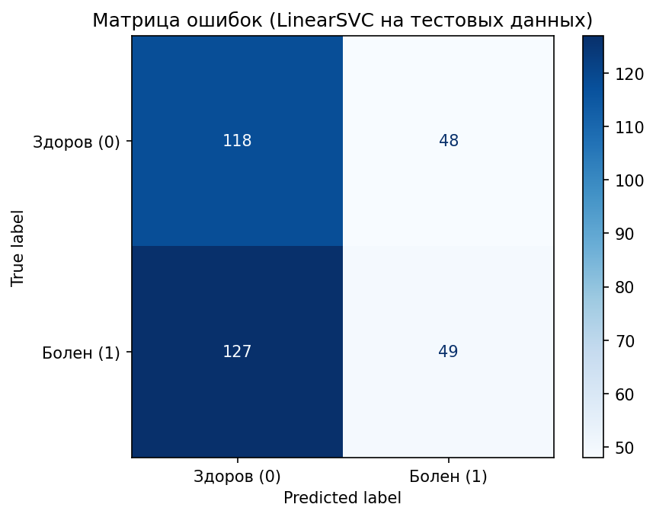
Рис. 1 – Матрица ошибок
- Сравнение кластеров KMeans и истинных меток в пространстве PCA. Визуально кластеры не соответствуют реальным классам, точки обоих диагнозов перемешаны.
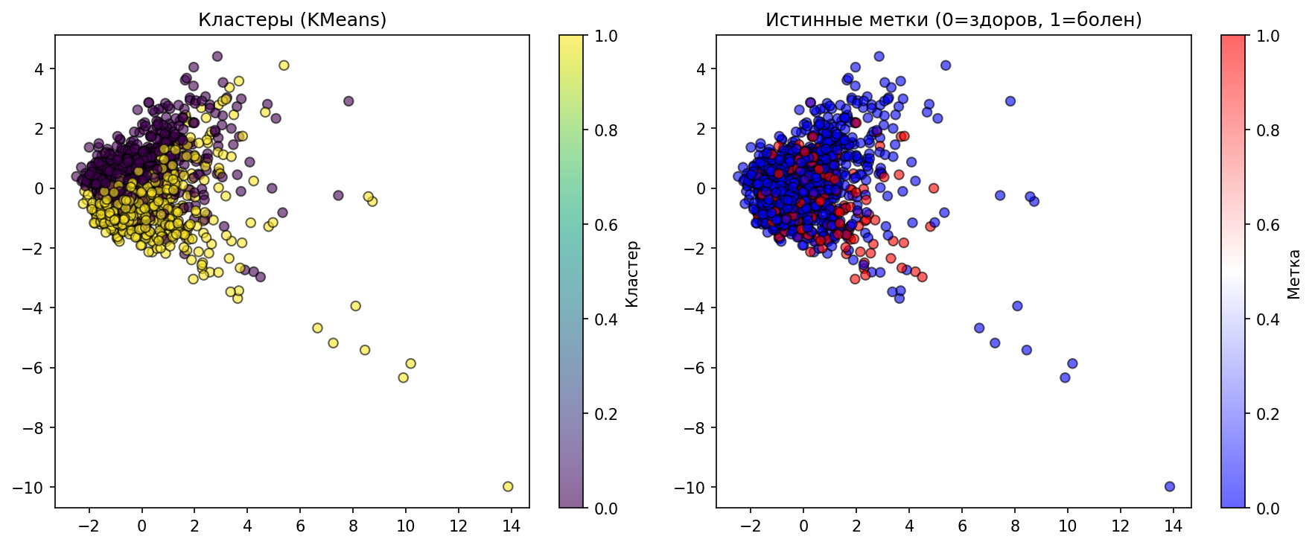
Рис. 2 – Сравнение кластеров KMeans

- Кривая обучения LinearSVC с балансировкой. Тренировочная и валидационная точности сходятся на уровне ~0,71, переобучения нет, но плато достигается уже при небольшом объёме данных.
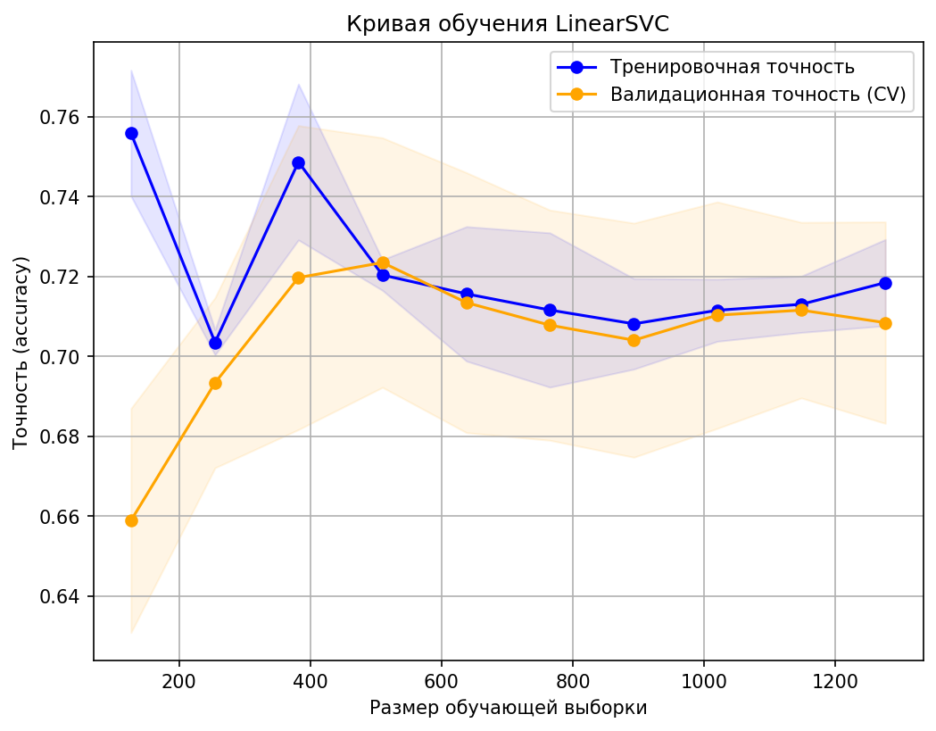
Рис. 3 – Кривая обучения LinearSVC
4. Кластеризация (KMeans)
Метод KMeans с количеством кластеров 2 применён к масштабированным данным. Метрики:
- Silhouette Score: 0,2321 – значение ниже 0,5, кластеры плохо разделены.
- Adjusted Rand Index: –0,0003 – совпадение с истинными метками практически на уровне случайности.
- Normalized Mutual Information: 0,0000 – полное отсутствие взаимной информации между кластерами и диагнозом.
Вывод: данные не образуют естественных кластеров, соответствующих наличию заболевания. KMeans не способен выделить группы, значимо различающиеся по целевой переменной.

Вывод: В ходе выполнения лабораторной работы изучены и практически применены инструменты классификации (LinearSVC) и кластеризации (KMeans) библиотеки Scikit-learn. Полученные результаты позволяют сделать следующие выводы:
- Для задач с сильным дисбалансом классов применение балансировки (class_weight='balanced') является обязательным условием получения осмысленной модели.
- На данном наборе данных даже после балансировки и масштабирования не удалось построить модель с приемлемой обобщающей способностью (accuracy теста < 0,5, recall = 0,2784). Основная причина – недостаточная предсказательная сила признаков и различие распределения классов в обучении и тесте.

